Možemo li biti mudriji od glodavaca?
Štakori i miševi jako su inteligentne životinje, brzo uče, dobro pamte i lako se prilagođavaju koristeći sve ljudske pogreške. Obitavaju u poljima, močvarama, livadama, šumama i urbanim sredinama. Zbog stalne potrebe za hranom štakori su stalni pratioci čovjeka i žive u njegovoj neposrednoj blizini hraneći se otpacima koje odbacujemo. Štakori kao i svi glodavci vole hranu biljnog podrijetla, ali živeći u blizini čovjeka postali su svežderi. Glodavci prenose oko trideset bolesti kao npr. tifus, bjesnoću, kugu i ostalo. Uzročnike zaraznih bolesti šire onečišćenjem vode i hrane svojim izlučevinama, onečišćenjem površina kojima prelaze, ugrizom ili pak preko komarca, buhe, stjenice i krpelja (ektoparaziti).
Kako sami možemo utjecati na smanjenje glodavaca u našoj okolini?
- Objekti u kojima živite i radite moraju biti građevinski kvalitetno izrađeni.
- Kućni i ostali organski otpad je potrebno odlagati u kante s poklopcem i kontejnere s poklopcem kako bi se onemogućio pristup i hranjenje štetnih glodavaca
- Građevinski i svaki drugi slični otpad potrebno je odlagati na za to predviđenim mjestima za deponije takve vrste otpada.
- Ulazna vrata u objekte moraju prianjati uz dovratnike ili na iste postaviti metalni obrub.
- Ugradite zaštitne mreže na prozore i ostale otvore na objektu te na sifone i prepreke u kanalizacijskom sustavu.
- Sve instalacije dovodnih i odvodnih instalacija u objektu moraju biti zatvorene.
- Prilikom skladištenja hrane istu je potrebno skladištiti tako da se onemogući pristup štetnim glodavcima te povremeno kontrolirajte i preslagujte oštećenu hranu.
- Štakori i miševi obitavaju u grmlju i bilju oko objekata u kojima boravite pa je nužno potrebno da kontinuirano održavate urednim Vaše vrtove te sve javne površine.
Zašto je važno provoditi akcije suzbijanja miševa i štakora?
Kada govorimo o suzbijanju miševa i štakora s obzirom na njihovu inteligenciju to nije nimalo lak posao. Da bi se taj posao odradio s maksimalnim uspjehom potrebna je organizacija i suradnja svih subjekata kako bi se akcijom deratizacije obuhvatilo što veće područje. Cilj provođenja deratizacije je zaštita zdravlja stanovništva.
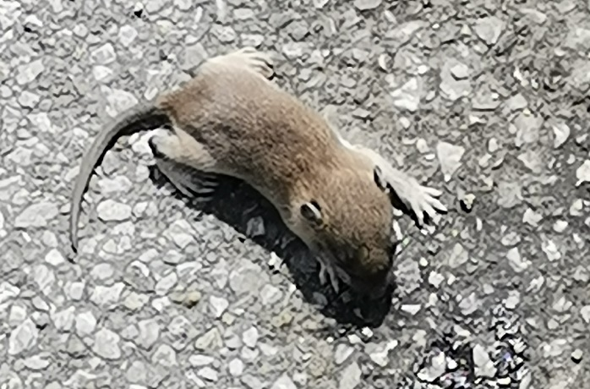
Autor: Nikolina Ređep, bacc. sanit. ing.
Izradila: Nikolina Ređep, bacc. sanit.ing.

BEZ VODE NEMA KOMARACA!
Gdje žive komarci u našem okruženju?
Staništa jaja, ličinki i kukuljica su vode stajaćice, bare, lokve, kanali, poplavne livade, šikare, šume, bačve s vodom, vaze, auto gume, odbačene kante i kućanski aparati, vlažni podrumi stambenih zgrada, šahtovi, septičke jame te sva druga mjesta na kojima stoji voda.
Staništa odraslih komaraca su livade, šume, nisko zeleno raslinje, krošnje manjeg drveća, grmlje, živica, podrumi stambenih zgrada, neodržavane javne površine.
Vrlo je teško i zapravo slabo učinkovito suzbijati komarce u letu (adulte). Zato se komarci suzbijaju u stadiju kada se razvijaju u vodi (larve).
Što bi mi kao građani mogli napraviti u svojoj sredini da bi spriječili pojavu komaraca?
- Da bi se smanjio broj komaraca najdjelotvorniji način je da se pronađu ili uklone potencijalna mjesta za razvoj komaraca odnosno legla.
- Potrebno je ukloniti nepotrebne predmete u kojima se može zadržavati voda (kade, bačve, kante, igračke, boce, konzerve, gume i slično).
- krupni otpad odlagati jedino na mjesta koja su za tu namjenu predviđena.
- redovito (SVAKIH SEDAM DANA) prazniti i mijenjati vodu u posudama.
- različite spremnike za vodu prekriti poklopcem, folijom ili gustom mrežom.
- održavati zelene površine, vrtove, otvorene bazene, ukrasna jezerca, fontane i sustave za odvodnju, drenažu i prikupljanje vode.
- vulkanizeri i ostali koji prikupljaju i odlažu automobilske gume trebaju onemogućiti zadržavanje vode u gumama tako da se iste slože u obliku piramide i prekriju folijom.
- Unutar groblja, vaze za cvijeće puniti vlažnim pijeskom, u slučaju i kada se upotrebljava umjetno cvijeće, vaza i dalje mora biti napunjena vlažnim pijeskom ako je na otvorenom.
Kako se zaštiti od uboda komaraca?
- Zaštiti prozore i vrata mrežicama.
- Pri zadržavanju u području gdje ima veliki broj komaraca nositi duge hlače i duge rukave.
- Koristiti sredstva za odbijanje komaraca kada je to nužno.
Izradila: Nikolina Ređep bacc. sanit.ing.

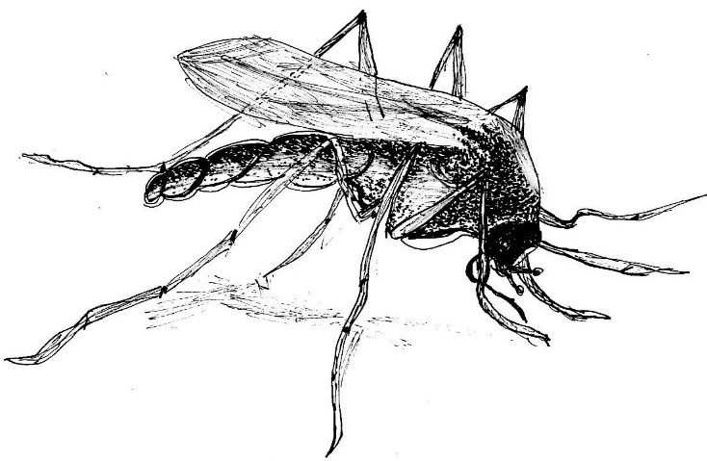
Zahvala za ilustraciju gosp. Željku Bogatu

